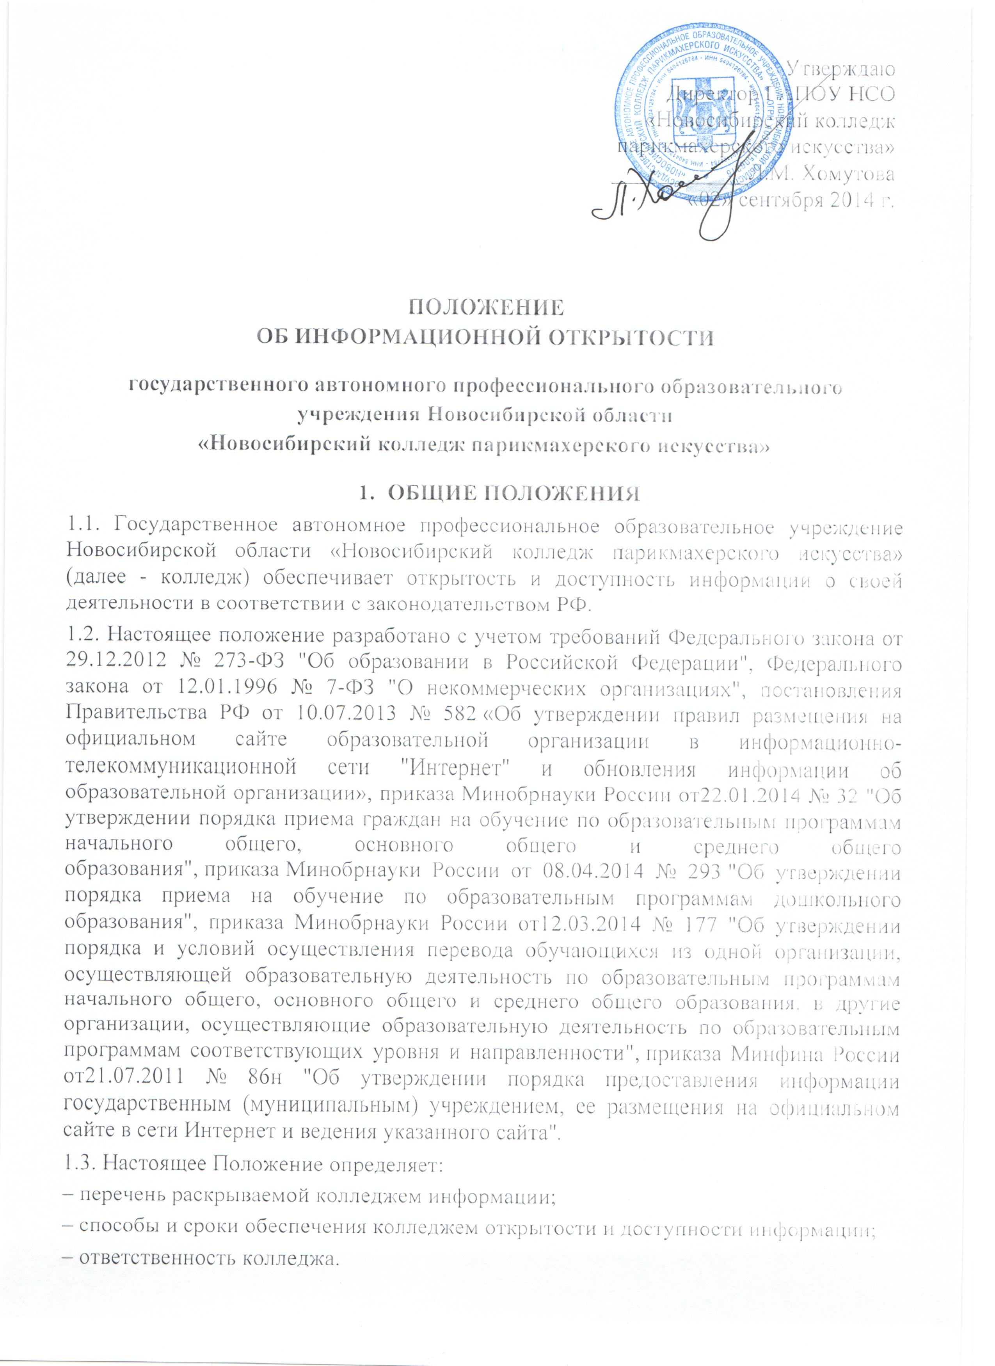
2. ПЕРЕЧЕНЬ ИНФОРМАЦИИ, СПОСОБЫ И СРОКИ ОБЕСПЕЧЕНИЯ ЕЕ ОТКРЫТОСТИ И ДОСТУПНОСТИ
2.1.Колледж обеспечивает открытость и доступность информации путем ее размещения:
– на информационных стендах;
– на официальном сайте колледжа;
– на сайте www.bus.gov.ru;
– в средствах массовой информации (в т. ч. электронных).
2.2. Перечень обязательных к раскрытию сведений о деятельности колледжа:
– дата создания колледжа;
– информация об учредителях колледжа, месте нахождения колледжа, режиме, графике работы, контактных телефонах и адресах электронной почты;
– информация о структуре и органах управления колледжа;
– информация о реализуемых образовательных программах с указанием учебных предметов, предусмотренных соответствующей образовательной программой;
– информация о численности обучающихся/студентов по реализуемым образовательным программам за счет бюджетных ассигнований федерального бюджета, бюджетов субъектов РФ, местных бюджетов и по договорам об образовании за счет средств физических и (или)юридических лиц;
– информация о языках образования;
– информация о федеральных государственных образовательных стандартах;
– информация о руководителе колледжа, его заместителях;
– информация о персональном составе педагогических работников с указанием уровня образования, квалификации и опыта работы;
– информация о материально-техническом обеспечении образовательной деятельности (в т. ч. наличии оборудованных учебных кабинетов, объектов для проведения практических занятий, библиотек, объектов спорта, средств обучения и воспитания, условиях питания и охраны здоровья обучающихся/студентов, доступе к информационным системам и информационно-телекоммуникационным сетям, электронных образовательных ресурсах, к которым обеспечивается доступ обучающихся/студентов);
– информация о количестве вакантных мест для приема (перевода) по каждой образовательной программе (на места, финансируемые за счет бюджетных ассигнований федерального бюджета, бюджетов субъектов РФ, местных бюджетов, по договорам об образовании за счет средств физических и (или) юридических лиц),
– информация о наличии и условиях предоставления обучающимся/студентам мер социальной поддержки;
– информация об объеме образовательной деятельности, финансовое обеспечение которой осуществляется за счет бюджетных ассигнований федерального бюджета, бюджетов субъектов РФ, местных бюджетов, по договорам об образовании за счет средств физических и (или) юридических лиц;
– информация о поступлении финансовых и материальных средств и об их расходовании по итогам финансового года;

– информация о размещении заказов на поставки товаров, выполнение работ, оказание услуг согласно Федеральному закону от 05.04.2013 № 44-ФЗ "О контрактной системе в сфере закупок товаров, работ, услуг для обеспечения государственных и муниципальных нужд", Федеральному закону от 18.07.2011 № 223-ФЗ "О закупках товаров, работ, услуг отдельными видами юридических лиц" (вправе разместить).
2.3. Обязательны к открытости и доступности копии следующих документов колледжа:
– устав;
– лицензия на осуществление образовательной деятельности (с приложениями);
– свидетельство о государственной аккредитации (с приложениями);
– план финансово-хозяйственной деятельности колледжа, утвержденный в установленном законодательством порядке;
– локальные нормативные акты, в т. ч. правила внутреннего распорядка обучающихся/студентов, правила внутреннего трудового распорядка, коллективный договор;
– отчет о результатах самообследования;
– документ о порядке оказания платных образовательных услуг, в т. ч. образец договора об оказании платных образовательных услуг, документ об утверждении стоимости обучения по каждой образовательной программе;
– предписания органов, осуществляющих государственный контроль (надзор) в сфере образования, отчеты об исполнении таких предписаний;
– примерная форма заявления о приеме;
–– распорядительный акт о приеме (приказ) размещается в день их издания на информационном стенде колледжа и на официальном сайте колледжа в сети Интернет;
– уведомление о прекращении деятельности;
– положение о закупке (вправе разместить);
– план закупок (вправе разместить).
2.4. Колледж обеспечивает открытость и доступность документов, определенных п. 2.3, путем предоставления через официальный сайт www.bus.gov.ru электронных копий следующих документов:
– решение учредителя о создании колледжа;
– учредительные документы колледжа;
– свидетельство о государственной регистрации колледжа;
– решения учредителя о назначении руководителя колледжа;
– государственное (муниципальное) задания на оказание услуг (выполнение работ);
– план финансово-хозяйственной деятельности колледжа;
– годовая бухгалтерская отчетность учреждения;
– отчет о результатах деятельности колледжа и об использовании закрепленного за ним государственного (муниципального) имущества;
– сведения о проведенных в отношении колледжа контрольных мероприятиях и их результатах.
2.5. Требования к информации, размещаемой на официальном сайте колледжа, ее структура, порядок размещения и сроки обновления определяются положением об информационном сайте колледжа.
2.6. Колледж обеспечивает открытость следующих персональных данных:
а) о руководителе колледжа, его заместителях, в т. ч.:
– фамилия, имя, отчество (при наличии) руководителя, его заместителей;
– должность руководителя, его заместителей;
– контактные телефоны;
– адрес электронной почты;
б) о персональном составе педагогических работников с указанием уровня образования, квалификации и опыта работы, в т. ч.:
– фамилия, имя, отчество (при наличии) работника;
– занимаемая должность (должности);
– преподаваемые дисциплины;
– ученая степень (при наличии);
– ученое звание (при наличии);
– наименование направления подготовки и (или) специальности;
– данные о повышении квалификации и (или) профессиональной переподготовке (при наличии);
– общий стаж работы;
– стаж работы по специальности;
– иная информация о работниках колледжа, на размещение которой имеется их письменное согласие (в том числе – на размещение фотографий) (вправе разместить).
2.7. Колледж обязана по письменному требованию работника внести изменения в размещенную о нем информацию при условии предоставления подтверждающих документов.
3. ОТВЕТСТВЕННОСТЬ ОБРАЗОВАТЕЛЬНОЙ ОРГАНИЗАЦИИ
3.1. Колледж осуществляет раскрытие информации (в т. ч. персональных данных) в соответствии с требованиями законодательства РФ.
3.2. Колледж обеспечивает обработку и хранение информации о своих работниках, а также иных субъектах персональных данных способами, обеспечивающими максимальную защищенность такой информации от неправомерного использования в соответствии с требованиями Федерального закона от 27.07.2006 № 152-ФЗ "О персональных данных", положением об обработке персональных данных.
3.3. Образовательная организация несет ответственность в порядке и на условиях, устанавливаемых законодательством РФ, за возможный ущерб, причиненный в результате неправомерного использования информации третьими лицами.

Настоящее Положение рассмотрено и принято на заседании педагогического совета ГАПОУ НСО «Новосибирский колледж парикмахерского искусства», протокол № 1 от 29 августа 2014г.

